
派約里亞．小巨匠幼兒園

Name：Cathy 林芷瑄 Period：2025/1/13~1/24 Class：Tomato
Time | 星期一  Mon | 星期二  Tue | 星期三  Wed | 星期四  Thu | 星期五  Fri
09:30  /  10:10 | Human Ecology | Language Art | Language Art | Language Art | Human Ecology
09:30  /  10:10 | 繪本欣賞  十二生肖的故事  ＊透過繪本了解過新  年的傳說故事  ＊能專注於故事中  ＊遵守聆聽故事的規  矩 | Lesson 3+4  Voc：all  Letters：M+ all  SP：all  Song： all | Lesson 5+6  Voc：all  Letters：M+ all  SP：all  Song： all | Lesson 11  Voc：all  Letters：all  SP：all  Song： all | 舞龍舞獅面具  ＊聆聽活動說明  ＊排隊領取遊戲本  ＊進行圖案著色活  動
10:10  /  10:50 | Language Art | Human Ecology | Orff | Language Art | Language Art
10:10  /  10:50 | Lesson 1+2  Voc：all  Letters：M+ all  SP：all  Song： all | 我的生肖  ＊回憶十二生肖故事  ＊了解自己的生肖  ＊能說出生肖名稱 | 新年快樂  ＊音樂欣賞~陳揚『歡  樂中國節』  ＊兒歌『過新年真熱  鬧』  ＊認識《小京鈸》 | Lesson 7+8  Voc：all  Letters：M+ all  SP：all  Song： all | Lesson 9+10  Voc：all  Letters：M+ all  SP：all  Song： all
10:50  /  11:30 | PE | Music & Body  Movement | Creative Math | Human Ecology | Human Ecology
10:50  /  11:30 | 滑步車與投籃遊戲  ＊操控滑步車到指定  位置並通過投籃關  卡  ＊增進全身打小肌肉  運動  ＊學習遵守遊戲規範 | 新年數來寶  ＊享受新年的熱鬧氛  圍  ＊能跟著節奏一起唸  及動作練習  ＊樂於參與團康活動 | 水上之旅  ＊能辨別快和慢  ＊增進觀察力和反應能力  ＊課本活動引導 | 吉祥話  ＊知道新年應景物品  ＊能說出新年吉祥話  ＊勇於展現口語表達  能力 | 人文遊戲本活動  舞龍舞獅面具  ＊將色紙黏貼在面具周圍  ＊手眼協調練習  ＊能欣賞他人作品
14:30  /  15:10 | Music & Body  Movement | Human Ecology | Human Ecology | Human Ecology | Potential Development
14:30  /  15:10 | 恭喜歌  ＊透過歌曲感受聖誕  節氛圍  ＊能一起動動肢體  ＊樂於參與唱跳活動 | 舞龍舞獅  ＊觀看舞龍舞獅相關  圖片  ＊能參與扮演活動  ＊感受熱鬧氣氛 | 藝術創作  ＊作品：  春聯壓印畫  ＊在刻好新年圖案的卡片放在紅色底紙上並用水彩塗在上面顯現春聯  ＊感受春節布置的氛圍  ＊自己動手做  ＊學習欣賞他人作品  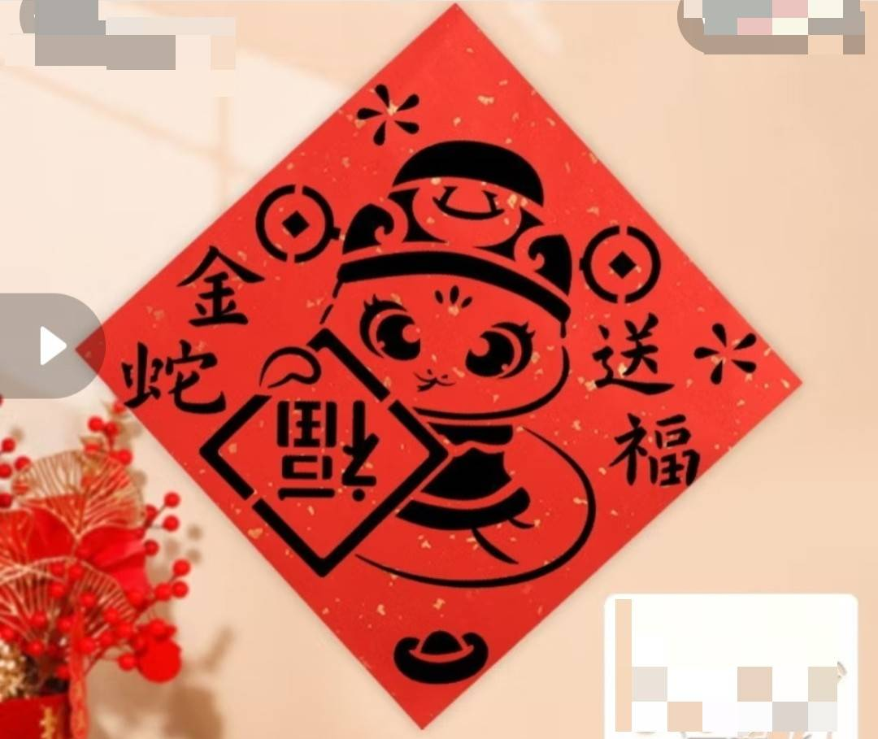 | 壓歲錢  ＊專注聆聽故事分享  ＊了解壓歲錢的意義  ＊學習拿紅包的力禮  儀 | 小輪子、輪帶、H  ＊認識PD教具-  小輪子、小H、小A  ＊自己動手做  ＊活動：蛇
15:10  /  15:50 | Creative Math | Chinese |  | Music & Body  Movement | Outdoor
15:10  /  15:50 | 我知道快和慢  ＊運用肢體活動及音  樂律動了解快和慢  ＊增進觀察力和反應能力  ＊活動：迴力車 | 靜思語  ＊禮節篇、仁愛篇、  惜福篇  ＊能跟隨老師進行口語複誦  ＊學習思考自己的行為表現 |  | 恭喜歌  新年數來寶  ＊熟悉歌曲旋律跟著唱跳  ＊增進觀看及模仿正  確動作的能力 | 動動筋骨  活動身體
早上晨間活動 星期一、二、四、五：晨操律動 ；星期三：益智角 ＆ 靜思語時間

靜思語：複習-禮節篇、仁愛篇、惜福篇 Weekly sentence：Happy Lunar New Year

